Звіт
До практичної роботи
з дисципліни «Основи інформаційної безпеки»

Студента Київського Національного Університету ім. Тараса Шевченко
Карєва Івана Олександровича
Факультет інформаційних технологій
Група МІТ-21



Практичне заняття №1
Тема: Генерація послідовності випадкових чисел
- Написати програму, яка забезпечує генерацію та виведення на екран послідовності псевдовипадкових чисел. Порівняти елементи послідовності для однакових та різних початкових значень.
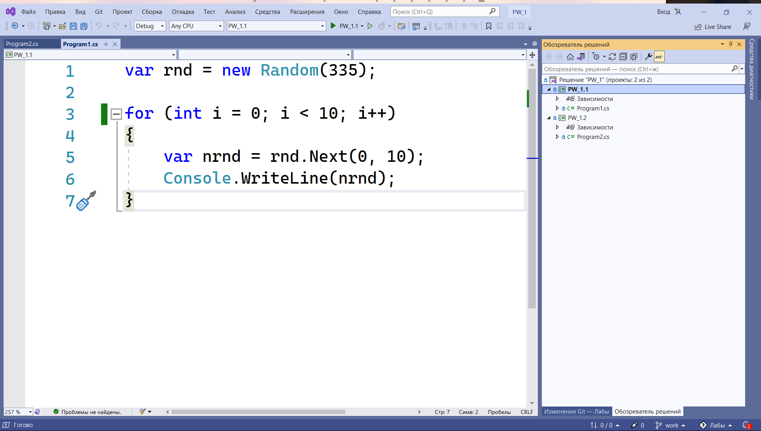
Спочатку ініціюємо генератор з будь-яким початковим значенням:
var rnd = new Random(335);
Оголосили неявно типізовану змінну rnd, яка є seed для подальшого генерування псевдовипадкових чисел.
За допомогою циклу for в умові вказуємо кількість чисел, яку ми хочемо вивести на екран. Нехай це буде 10 чисел:
for (int i = 0; i < 10; i++)
Далі оголошуємо для зручності нову змінну, яка буде зберігати отримане псевдовипадкове число, та звертаємося до ініційованого об’єкта генератора для отримання значення:
var nrnd = rnd.Next(0, 10);
В дужках можна виставити інший діапазон, якщо потрібно.
Якщо не змінювати seed, то ми завжди будемо отримувати одні й ті самі числа.
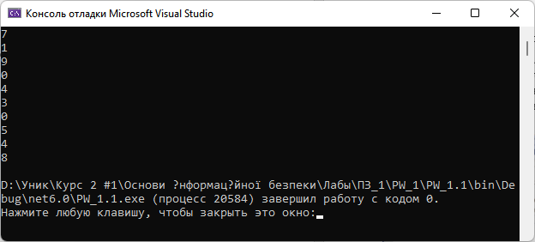
Отже, можна стверджувати, що такий метод генерування не є досконалим, так як знаючи задане початкове значення, досить легко дізнатися значення послідновності.

- Написати програму, яка забезпечує генерацію та виведення на екран криптографічно стійкої послідовності випадкових чисел. Порівняти елементи послідовності для декількох послідовних спроб.

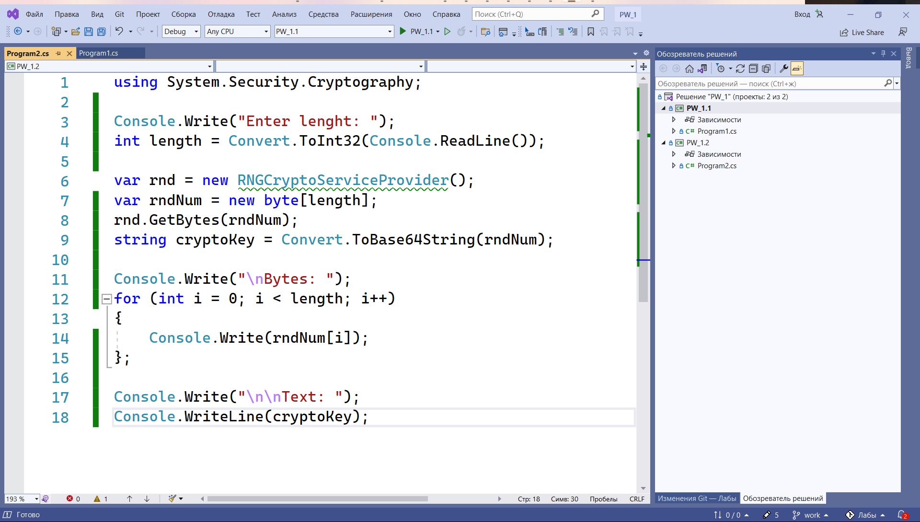
Для цілей криптогафії підключаємо простір імен:
using System.Security.Cryptography;
Ініціюємо об’єкт, використовуючи потрібний клас:
var rnd = new RNGCryptoServiceProvider();
Також для зручності додав функціонал вводу з клавіатури довжини послідновності чисел:
Console.Write("Enter lenght: ");
int length = Convert.ToInt32(Console.ReadLine());

Після ініціалізації об’єкта цього класу можна отримати послідовність випадкових значень для використання у криптографії:
var rndNum = new byte[length];
rnd.GetBytes(rndNum);

Також перетворимо послідовність байтів у текстове представлення:
string cryptoKey = Convert.ToBase64String(rndNum);

Спробуємо запустити програму декілька разів, вводячи однакову довжину

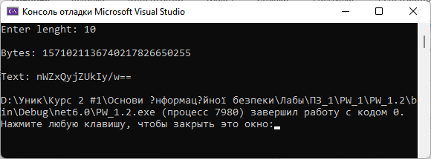
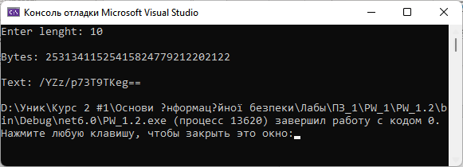

Бачимо, що ми отримали різні значення, а отже можна стверджувати, що цей метод є досить надійним для використовування у криптографії.

Висновок: в ході практичної роботи ми спробували різні методи створення псевдовипадкових чисел та дослідили надійність кожного з них.

